Stärkung des Wissenstransfers im Bereich Public Health – TH Wildau und Robert Koch-Institut unterzeichnen Kooperationsvereinbarung
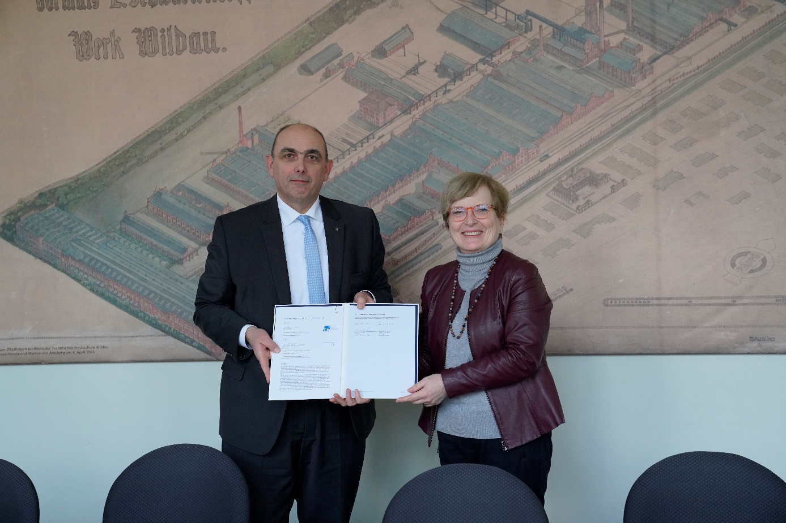
Bildunterschrift: Unterzeichnung des Kooperationsvertrags der TH Wildau, vertreten durch die Präsidentin Prof. Ulrike Tippe, und des Robert Koch-Instituts, vertreten durch den Präsidenten Prof. Lars Schaade.
Bild: Mike Lange / TH Wildau
Subheadline: Kooperation
Teaser:
Am 23. Januar 2024 unterzeichneten die Technische Hochschule Wildau, vertreten durch die Präsidentin Prof. Ulrike Tippe, und das Robert Koch-Institut (RKI), vertreten durch den Präsidenten Prof. Lars Schaade, eine Kooperationsvereinbarung zur Stärkung gemeinsamer Aktivitäten, um dadurch gemeinsam einen signifikanten Beitrag zur Wissenschaft und Forschung in der Region und darüber hinaus zu leisten.
Text:
Seit 2021 besteht am Standort Wildau das Zentrum für Zukunftstechnologien (ZFZ), in dessen dritter Etage sich seitdem das Zentrum für Künstliche Intelligenz in der Public Health-Forschung (ZKI-PH) des RKI befindet. Das ZKI-PH hat das Ziel, die am RKI verankerte Expertise in der Public-Health-Forschung mit den Methoden der künstlichen Intelligenz zu verbinden, um der digitalen Epidemiologie den Weg zu bereiten und somit Epidemien des 21. Jahrhunderts noch effektiver zu begegnen. Auch für die Technische Hochschule Wildau (TH Wildau) sind Bioinformatik, Digitalisierung und Künstliche Intelligenz wichtige Themen in Lehre und Forschung.
In der Tat sind die Gesundheitswissenschaften bzw. der Public-Health-Bereich ein zunehmend inter- und transdisziplinär vernetztes Wissensgebiet, dessen Fragestellungen an den Schnittstellen zu vielen Disziplinen wie den Natur-, Ingenieurs- und Pflegewissenschaften sowie der Medizin und Informatik liegen.
Die nun geschlossene Kooperationsvereinbarung zwischen beiden Einrichtungen wird dazu beitragen, den Austausch von TH Wildau und RKI zu intensivieren, Synergien und Mehrwerte zu schaffen und dadurch gemeinsam einen signifikanten Beitrag zur Wissenschaft und Forschung in der Region und darüber hinaus zu leisten. Ziele der Zusammenarbeit sind die Entwicklung und Durchführung gemeinsamer Forschungs- und Entwicklungsvorhaben, gemeinsame Aktivitäten im Wissens- und Technologietransfer, die Stärkung der transferorientierten, praxisnahen Lehre bzw. Weiterbildung sowie gemeinsame Publikationen und öffentlichkeitswirksame Aktivitäten.
Es bestehen bereits enge Kooperationen zwischen dem ZKI-PH und der TH Wildau auf dem Gebiet der gemeinsamen Forschung (Projektanträge, Masterarbeiten), in Netzwerken (KI-Netzwerk Net4AI, Brandenburg Health-Science-Atlas) und bei der Wissenschaftskommunikation und Öffentlichkeitsarbeit (Teilnahme des ZKI-PH am Hochschulinformationstag der TH Wildau, Vortrag im Rahmen von KI-Verständlich). Zudem profitiert das ZKI-PH von der TH Wildau bei der Personalgewinnung von Doktorandinnen und Doktoranden, wissenschaftlichen Mitarbeiterinnen und Mitarbeitern sowie studentischen Hilfskräften.
Neben der feierlichen Unterzeichnung der Kooperationsvereinbarung im Senatssaal der TH Wildau haben Prof. Klaus-Martin Melzer, Vizepräsident für Forschung und Transfer, Prof. Heike Pospisil, Dekanin des Fachbereichs Ingenieur- und Naturwissenschaften, sowie Dr. Katharina Ladewig, Managing Direktorin des ZKI-PH, spannende Einblicke in die Forschung beider Wissenschaftseinrichtungen sowie in die zukunftsweisenden Forschungsperspektiven und weiteren Möglichkeiten der Zusammenarbeit aufgezeigt.
„Die Ansiedlung des RKI im Jahr 2021 im ZFZ am Standort Wildau war für die TH Wildau und das RKI eine hervorragende Grundlage für gemeinsame Aktivitäten im Bereich Public Health. Mit der heutigen Kooperationsvereinbarung stärken wir unsere Zusammenarbeit ganz maßgeblich in diesem Bereich. Ich danke dem RKI und insbesondere Prof. Schaade für das Engagement in der Nähe zu unserem Campus und das Vertrauen, gemeinsam einen wesentlichen Beitrag zu Forschung und Transfer zu leisten“, sagt Prof. Ulrike Tippe, Präsidentin der TH Wildau.
Weiterführende Informationen
Das Robert Koch-Institut: https://www.rki.de/
Das Zentrum für Künstliche Intelligenz in der Public Health-Forschung (ZKI-PH) des Robert Koch-Instituts (RKI) am Standort Wildau: https://www.rki.de/DE/Content/Institut/OrgEinheiten/ZKI-PH/zki-ph_node.html
Die Technische Hochschule Wildau: https://www.th-wildau.de/
Pressestelle des RKI:
Pressesprecherin: Susanne Glasmacher, -2286
Stellvertretende Pressesprecherin: Marieke Degen, -2181
Adresse: Nordufer 20, 13353 Berlin
Tel: +49 (0)30 18754 2562, -2239
E-Mail: presse(at)rki.de
Ansprechpersonen Externe Kommunikation TH Wildau:
Mike Lange / Mareike Rammelt
TH Wildau
Hochschulring 1, 15745 Wildau
Tel. +49 (0)3375 508 211 / -669
E-Mail: presse@th-wildau.de

